TD2 : Transgénèse végétale

La maîtrise du processus de ramollissement d’un fruit charnu comme la tomate revêt une importance commerciale considérable. La récolte et le transport de ces fruits mûrs doivent se faire sans dommages afin d’éviter leur pourrissement par l’installation de divers champignons.

En exploitant l’ensemble des documents, expliquez comment les biotechnologies présentées dans le document 3, ont permis d’améliorer la conservation des tomates.

Document 1 : Maturation des fruits

Au cours de la maturation des fruits et du ramollissement de leur péricarpe (= paroi), certaines enzymes, les polygalacturonases (PG) sont synthétisées.
On connaît par ailleurs des mutants d’espèces variées dont les fruits ne ramollissent pas. Ceux-ci possèdent très peu d’enzymes PG. ln vitro, il est possible de ramollir des fragments de fruits non mûrs par ajout de PG.

Document 2 : Résultats de mesures sur les tomates

2 b Fermeté de fruits fraîchement cueillis

La fermeté a été évaluée à l’aide d’un appareil qui mesure la force (en Newton) nécessaire pour introduire une sonde de 2 mm dans le péricarpe.

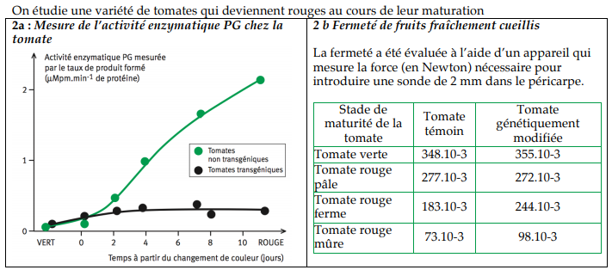

Document 3 : Les étapes du transfert d’un gène dans les cellules de tomates

